CURRICULUM VITAE
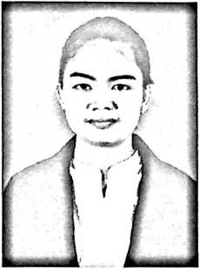
Rexsa Anggita dilahirkan di Saptamarga, Kecamatan
Sukamaju, Kabupaten Luwu Utara pada tanggal 25
Februari 1999, yang merupakan anak ke-4 dari tujuh
(7) bersaudara, yang merupakan anak perempuan
dari pasangan suami isteri Suwoto dan Folina.
Penulis dalam perjalanan hidupnya telah mengikuti dan melalui beberapa jenjang
pendidikan hingga saat ini. Berikut jenjang pendidikan dan tempat penulis
menuntut ilmu dalam dunia pendidikan formal:
- Sekolah Dasar Negeri 166 Saptamarga, yang sekarang menjadi UPT Sekolah
Dasar Negeri 145 Sapta Marga masuk kelas 1 pada tahun 2005 dan selesai pada
tahun 2011,
- Langsung melanjutkan di Sekolah Menengah Pertama Negeri 1 Sukamaju pada
tahun 2011 dan selesai tepat waktu pada tahun 2014,
- Melanjutan pendidikan di Sekolah Menengah Kejuruan Negeri 1 Bone-Bone
pada tahun 2014 dan selesai pada tahun 2017 dan langsung melanjutkan pendidikan
kejenjang yang lebih tinggi pada,
- Institut Agama Kristen Negeri (LAKN) Toraja pada tahun 2017 dan selesai pada
tahun 2021.

